Прыжки на двух ногах
https://clck.ru/YpPcV
https://clck.ru/YpPpb
https://clck.ru/YpQ5d

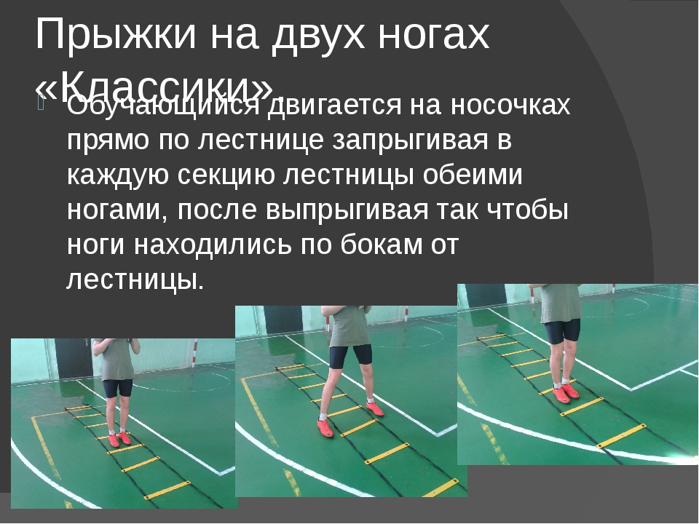
19.09.2021